**متوسطة** : ساوس الدين بالأبيض س/ش **التاريـــخ**: 19/01/2016

**اللقب والإسم: ............................................................................. القسم : 4م ......**

ـــــــــــــــــــــــــــــــــــــــــــــــــــــــــــــــــــــــــــــــــــــــــــــــــــــــــــــــــــــــــــــــــــــــــــــــــــــــــــــــــــــــــــــــــــــــ

**التمرين الأول(06 نقاط )**:  ؛عبارتان حيث :  ؛ 

* + 1. أنشر ثم بسط العبارة.
    2. حلل العبارة . ( استعن بنتيجة السؤال الأول ) .
    3. حل المعادلة : 

|  |  |
| --- | --- |
| 1. نشر وتبسيط العبارة   .................................................................  .................................................................  .................................................................  .................................................................  ................................................................. | 1. تحليل العبارة   ...................................................................  ...................................................................  ...................................................................  ...................................................................  ................................................................... |
| 1. حل المعادلة :   .........................................................................................................................................  .................................................................................................................................................................................................................................................................................. | |

**التمرين الثاني(6 نقاط )** : **1)** حل المتراجحة :  **2)** مثل مجموعة حلولها بيانيا

..........................................................................................................................................

..........................................................................................................................................

..................................................................................................................................................................................................................................................................................................................................................................................................................................................................................................................................................................................................................................................................................................................

1. مستطيل طوله  وعرضه غير محدد بعد . إذا علمت أن محيط هذا المستطيل لا يتجاوز
2. أكتب صيغة رياضية تعبر بها عن هذه الوضعية **ب)** أعط حصرا لقيم عرض هذا المستطيل .

..........................................................................................................................................

............................................................................................................................................................................................................................................................................................................................................................................................................................................................................................................................................................................................................................................................................................................................................................................................................................................................

**أقلب الورقة**

**الاستجواب الثاني للفصل الثاني (10 نقاط )** :  معلم متعامد ومتجانس للمستوي

**1)** علِّم النقط :  ؛  ؛ 

**2)** حساب إحداثيي كل من الشعاعين :

 ومنه: **؛** ومنه :  **3)** حساب الطولين **:**

................................................................................................................................... ...................................................................................................................................إذا كان : . بين أن المثلث  قائم في  .......................................................................................................................................................................................................................................................................................

............................................................................................................................................

............................................................................................................................................

**4)** أحسب إحداثيي النقطة مركز الدائرة  المحيطة بالمثلث  . أرسم هذه الدائرة .

........................................................................................................................................................................................................................................................................................

**5)** أحسب طول المتوسط المتعلق بالضلع : 

...........................................................................................................................................

اللقب :...............................................

الإسم :..............................................

القسم:.............

العلامة :

........................................................................................................................................................................................................................................................................................................................................................................................................................................................................................................................................................................................................................................................................................................................................................................................................................................................................................................................................................................................................................................................................................................................................................................................................................................................................................................................................................................................................................................................................................................................................................................................................................................................................................................................

..................................................................................................................................................................................................................................................................................................................................................................................................................................................................................................................................................................................................................................................................................................................

أقلب الورقة

الصفحة ــ 2 / 1 ــ

**التمرين الثاني (05نقاط)** :

T

R

إليك الشكل المقابل موضحة عليه كل المعلومات اللازمة .

بين أن : 

**الحــــل** :

6*cm*

..........................................................................................................................................................................................................................................................................................................................................................................................................................................................................................................................................................................................................................................................................................................................................................................................................................................................................................................................................................................................................................................................................................................................................................................................................................................................................................................................................................................................................................................................................................................................................................................................................................................................................................................................................................................................................................................................................................

**S**

15*cm*

***N***

***M***

5*cm*

2*cm*

***M***

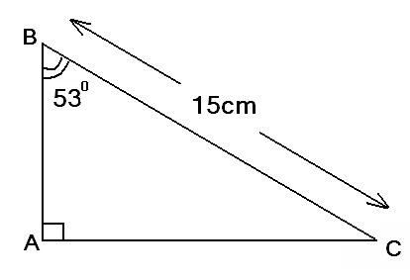**التمرين الثالث (07نقاط )** :

الشكل المقابل مثلث قائم في  ( في الرسم الأطوال غير حقيقية )

حيث :  وَ 

أحسب :  **؛** 

**الحــــل** :

........................................................................................................................................................................................................................................................................................................................................................................................................................................................................................................................................................................................................................................................................................................................................................................................................................................................................................................................................................................................................................................................................................................................................................................................................................................................................................................................................................................................................................................................................................................................................................................................................................................................................................................................

........................................................................................................................................................................................................................................................................................................................................................................................................................................................................................................................................................................

الصفحة ــ 2 / 2 ــ

ــــــــــــــــــــــــــــــــــــــــــــــــــــــــــــــــــــــــــــــــــــــــــــــــــــــــــــــــــــــــــــــــــــــــــــــــــــــــــــــــــــــــــــــــــــــــــــــــــــ

**الجزء الثاني**:(8 نقاط)

**المسألة** :

هـيأت البلدية قطعة أرض مستطيـلة الشكل طولها : وعرضها : وذلك لإنشاء أربع عمارات ,

ومساحة خضراء , حيث أن بُعـدي قاعـدة العمارة الواحـدة هما :  وَ 

( كما هو مبين في الشكل)

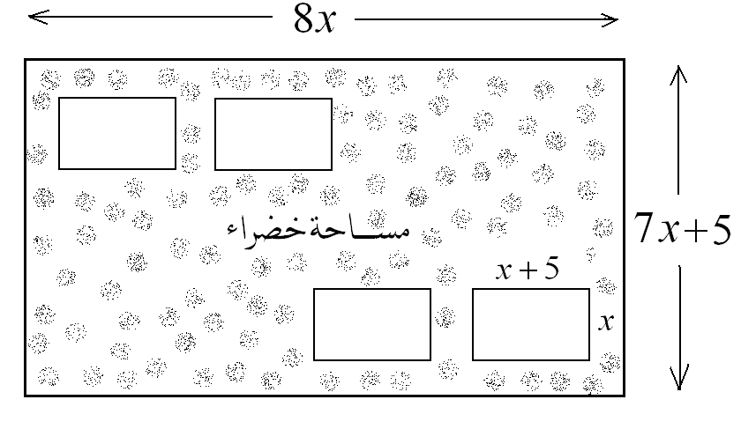

1- عبّر بدلالة  عن  مساحة قطعة الأرض كاملة .

- أنشر العبارة  .

2- عبّر بدلالة  عن  المساحة الخضراء .

- أنشر وبسّط العبارة  .

3- أوجد قيمة  إذا علمت أن طول السّياج الذي يحيط بقطعة الأرض هذه هو : 

4- بوضع

- أحسب  المساحة الخضراء بالمتر المربع .

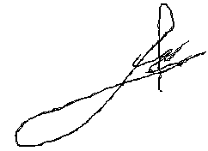

بالتوفيق

أساتذة المادة

ــــــــــــــــــــــــــــــــــــــــــــــــــــــــــــــــــــــــــــــــــــــــــــــــــــــــــــــــــــــــــــــــــــــــــــــــــــــــــــــــــــــــــــــــــــــــــــــــــــــــــــ

الصفحة ــ 2 / 2 ــ

**الحل النموذجي**

**حل التمرين الأول** : )3نقاط)

1– كتابة  على الشكل  : 2– نشر وتبسيط العبارة:

 

 

 







3– كتابةعلى شكل كسر غير قابل للاختزال :

 







**التمرين الثاني** : (4 نقاط)

1– حساب القاسم المشترك الأكبر للعددين و :

  

  

إذن القاسم المشترك الأكبر للعددين و هو: أي 

2– كتابة الكسر على شكل كسر غير قابل للاختزال : 

3 – أ - حساب طول ضلع المربع بالسنتمتر:

أولا نحوّل إلى السنتمتر:  و 

إذن طول ضلع المربع هو القاسم المشترك الأكبر للعددين: و وهو:

ب - عدد هذه المربعات :

- مساحة المستطيل : 

- مســــــاحة المربع : 

- عدد المربعات هو : ( أي أن عدد المربعات مربعا )

* بطريقة أخرى : و  إذن :

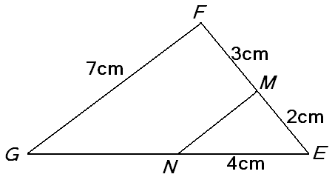 **التمرين الثالث** : )3نقاط)

في الشكل المقابل // 

- حساب الطولين  و:

بما أن // فإن :(حسب نظرية طالس)

بالتعويض 

 أي  ومنه 

هذا معناه :  أي 

- حساب: لدينا  ومنه 

أي أن:  ومنه  أي 

** التمرين الرابع** : )2نقاط)

- حساب الطول:

بما أن المثلث قائم فيفإن : 



 ومنه أي أن : 

**الجزء الثاني**:(8 نقاط)

**المسألة** :(7نقاط)

1- لنعبّر بدلالة  عن  مساحة قطعة الأرض كاملة :

مساحة المستطيل تساوي جداء الطول في العرض أي :



- نشر العبارة :





2- لعبّر بدلالة  عن  المساحة الخضراء :

المساحة الخضراء هي فرق المساحة الكلية من مساحة العمارات الأربعة أي:



- نشر وتبسيط العبارة  :











3- إيجاد قيمةعلما أن طول السّياج الذي يحيط بقطعة الأرض هذه هو: :

أي أن : 











 

4- بوضع

- لنحسب المساحة الخضراء : 







